职业卫生技术报告相关信息公示表
用人单位名称 | 东阳市画水东壁府红木家具厂
用人单位地址 | 浙江省金华市东阳市画水镇联丰村上坞工业区
用人单位联系人 | 杜进胜
技术服务项目组人员 | 薛公晓、王健垚、倪晓林、王春云等
现场调查人员 | 薛公晓、王健垚
现场采样/检测人员 | 薛公晓、王健垚
用人单位陪同人 | 杜进胜
采样/检测时间 | 2023年02月25日
报告出具日期 | 2023年04月06日
现场调查、现场采样/检测的图像影像资料 | 详见附件
注：《职业卫生技术服务机构管理办法》第三十一条规定：职业卫生技术服务机构应当自出具职业卫生技术报告之日起二十个工作日内，在本单位网站上公开技术报告相关信息。

用人单位名称 | 东阳市画水东壁府红木家具厂 |  | 拍照日期 | 2023.02.25
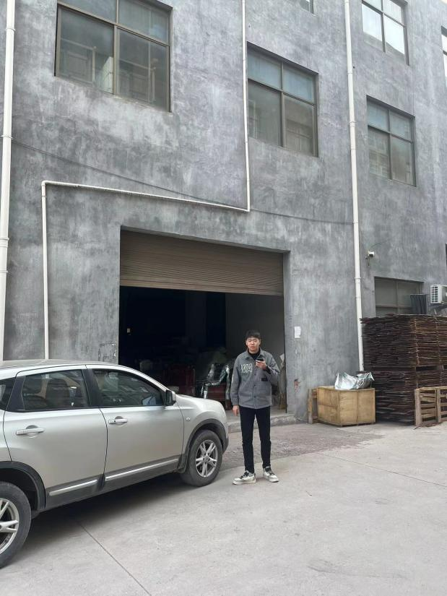 |  | 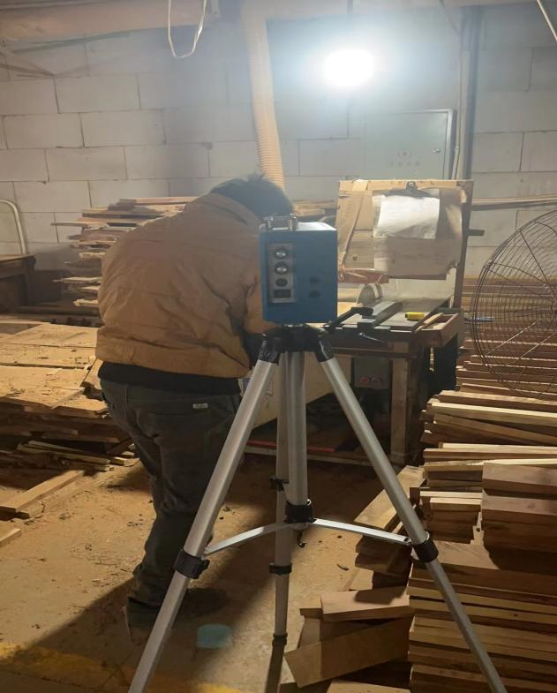
企业大门处 |  | B1车间开料岗位
技术服务过程影像记录

